Salle
Mission to Earth
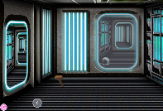
Quelques informations utiles avant de commencer :
- En début de partie, deux jokers vous seront distribués. Vous pourrez les utiliser en cours de partie.
- Pour saisir les codes à la fin de chaque mission, il faut glisser les 4 chiffres en maintenant le clic gauche appuyé.

Bonne chance

Mission 1
Étape $α$
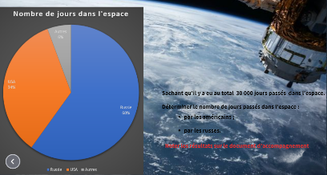
Américains : …10200………
Russes : 18000.
En additionnant tous les chiffres des résultats précédents, tu obtiens les deux premiers chiffres du code secret
12

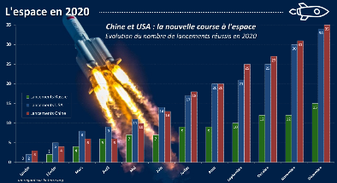
Étape $β$
Choisir les propositions correctes :
Le nombre mensuel moyen de lancements réussis par les USA est :
- 17
- 16,5
- 16,33
- 16
Le nombre mensuel moyen de lancements réussis par la Chine est :
- 17
- 16,5
- 16,33
- 16

 | 17 | 16,5 | 16,33 | 16
17 | 35 | 20 | 13 | 37
16,5 | 56 | 63 | 97 | 34
16,33 | 47 | 77 | 04 | 69
16 | 96 | 102 | 36 | 25

Ce tableau te permet de trouver les deux derniers chiffres du code secret : 97
1
2
9
7
Code secret mission 1

Mission 2
En appuyant sur le bouton rouge, un faisceau lumineux permet de trouver des indices dans la salle.
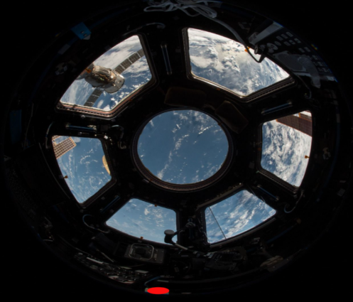
- $x =$2…………………..
- $h(x)=$2………………
- $f(x)=$4……………
- $i(x)=$3………………..
- $g(x)=$0………………..
Il faut utiliser l’ordre alphabétique des noms de fonctions pour trouver le code.
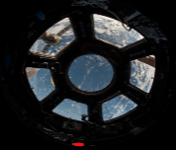
4
0
2
3
Code secret mission 2

Mission 3
1/. Cliquer sur l’écran qui ne clignote pas.
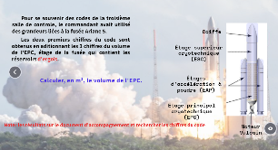
Étape $α$
Déplacer le curseur sur le lanceur pour avoir les caractéristiques de chaque partie. Une vidéo d’un lancement est également disponible.
Le volume de l’EPC, en m³, arrondi à l’unité est égal à : …687……………
En additionnant tous les chiffres des résultats précédents, tu obtiens les deux premiers chiffres du code secret
………………………21………………………………

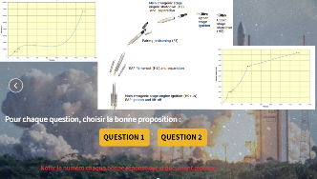
2/. Se déplacer sur la vitre en fond de salle et cliquer sur ET.
Étape $β$
Réponse question 1 : …2..
Réponse question 2 : …3……..
Ces deux réponses vous donnent dans l’ordre les derniers chiffres du code secret de la mission 3
3
Code secret mission 3
1
2
2
Source : Ariane 5 User’s Manual Issue 5 Revision 3
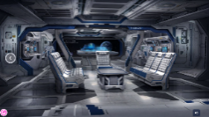
Poste de pilotage
Récapitulatif :
2
1
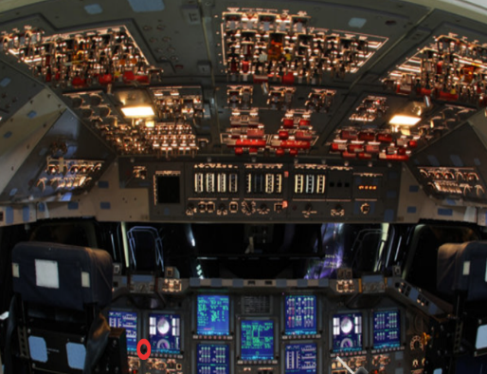
Code secret Mission 1
7
9
Code secret Mission 2
3
2
0
4
Code secret Mission 3
3
2
1
2

en additionnant tous les codes, on obtient :
3
7
Code secret Poste de pilotage
4
4

